(3) Застывшая музыка
// Кузнецкий рабочий. - 2007. - 15 дек. - С. 6.

Заметки искусствоведа о художественной жизни города в конце 1950-х - начале 1960-х годов.

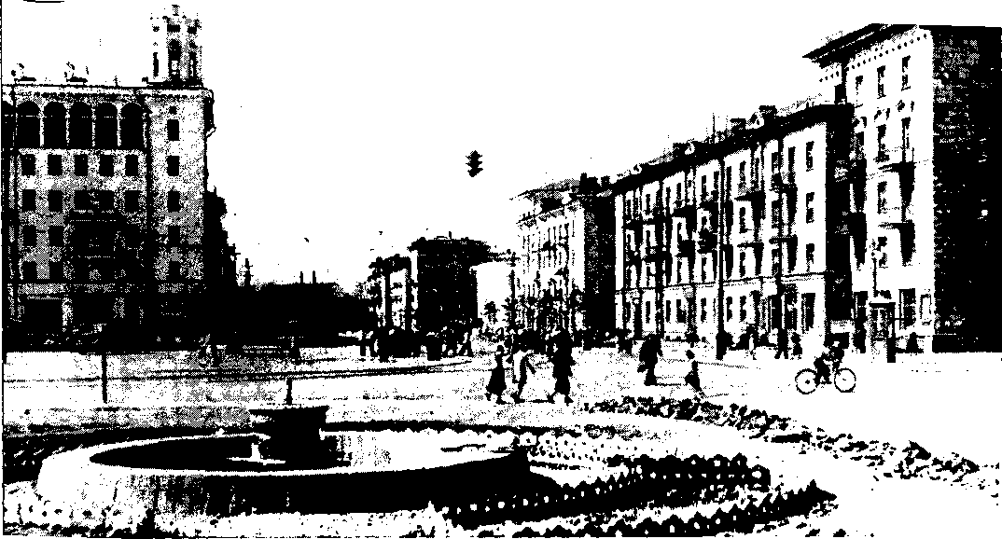

Эпоха, о которой пойдёт речь, вошла в историю страны как короткий период хрущевской оттепели, период высочайшего подъема народного энтузиазма. Из репродукторов призывно звучала песня "Едем мы, друзья, в дальние края, станем новоселами и ты, и я". Летом в Москве состоялся Всемирный фестиваль молодежи и студентов, приоткрывший занавес между советской и зарубежной культурой.
В Сталинске велось строительство очередною градообразующего предприятия – Западно- Сибирского металлургического комбината (1957). Объявленная в 1958 году Всесоюзная ударная комсомольская стройка вызвала приток населения, небывало интенсивное жилищное строительство. Буквально на глазах менялись масштаб и облик города. Реалии времени и всеобщая атмосфера подъема сказались на социальном самочувствии горожан, на культурно-образовательном уровне, формировании интеллектуальной и творческой среды.
Открывались новые объекты соцкультбыта: при краеведческом музее - картинная галерея, Дворец культуры алюминщиков (1959), корпуса пединститута (1956-1959), новые здания драмтеатра (1963) и вокзала (1964), в районе кинотеатра «Коммунар» - городской парк (1962-1963), детская художественная школа (1969). По воспоминаниям современников, на балетные спектакли с Валентиной Барадулиной, проходившие в клубе строителей, выстраивались очереди.
В этом процессе культурного строительства особая роль во взаимодействии человека с окружающей средой принадлежала архитекторам. Стоит взглянуть на фотографии городских улиц и дворов с огромными клумбами, дворовыми фонтанчиками, садово-парковой скульптурой, новенькими фасадами жилых домов, чтобы понять, с какой любовью строился Центральный район послевоенных лет.
В августе 1957 года, предварительно заручившись вызовом горисполкома и получив целевое распределение, в Сталинск приехала группа из тринадцати выпускников Ленинградского института живописи, скульптуры и архитектуры им. И.Е. Репина. Приезд ленинградцев - архитекторов, художников, скульптора и искусствоведа - стал событием этого года. Трех из них - В.П. Литвинова, А.Г. Рахуба, Л.Л. Ухоботова - зачислили в мастерскую Горпроекта, в которой тогда работал коллектив всего из 10-ти человек. А.И. Выпова - в Управление главного архитектора города.
Кроме романтических настроений аргументом, убедившим их приехать в Кузбасс, была возможность реального участия в проектировании молодого города. Они рассматривали его как плацдарм для профессионального становления. По воспоминаниям Александра Ивановича Выпова, строительство крупнейшего в СССР предприятия, объемы проектных работ, заказы на декоративно-монументальное оформление интерьеров общественных зданий, перспективы на жилье и быструю творческую реализацию представлялись заманчивыми.
Тем не менее город "ленинградцам" па первый взгляд показался неприглядным. Особенно центральная часть, где в это время готовилась площадка для строительства жилого массива. Она находилась неподалеку от вокзала в пойменной затопляемой части, в которой намечалось расселить 210 тысяч жителей (район Мохового болота - ныне это новая часть Центрального района вплоть до левого берега Томи, тогда она еще только заполнялась пульпой). Выйдя из поезда, они увидели маленький вокзал начала века, на привокзальной площади - бараки пищеторга, деревянную остановку с крупной надписью известью «Не курить!» «линию» жилой застройки, шедшую в направлении вокзала, пустыри, болота. Но позже, познакомившись с генпланом, увидели перспективы строительства довольно крупного индустриального города с регулярной планировкой и живописным выходом к реке. И тогда Сталинск открылся им своей привлекательной стороной, благодаря четкой планировочной структуре - с "трилучием" проспектов, радиально пересекаемых улицами, ансамблевыми решениями отдельных ответственных в градостроительном отношении участков, сталинской архитектурой, перспективами не провинциального, а масштабного уровня. Хотя тогда генеральный план развития города с расчетной численностью населения на 450 тысяч человек казался им, по словам Выпова, фантастическим.
Молодые специалисты принимали участие во многих проектных работах. На право их разработки объявлялись конкурсы, в том числе "товарищеские" - без учреждения премий: на городской планетарий (1958-1959), на эскиз-идею "Парка Гагарина" (1961) и т.д. Но самыми емкими конкурсами, начиная с 1958 года, были задания на корректировку детальной планировки центра вплоть до берега Томи. Так, в 1959 году, неудовлетворенный предыдущим планом, авторский коллектив (Выпов, Литвяков, Рахуб, Ухоботов, Яковлев) принял участие в конкурсе на планировку общественного центра Сталинска. Проект, получив второе место, не был принят к исполнению, тем не менее он вызвал широкий общественный резонанс и послужил толчком к разработке новой концепции.
В конце 1950-х - начале I960-х осваивалась Нижняя Островская площадка дли расселения pаботников Запсиба на 120 тысяч населения. В состав авторского коллектива входил Лев Ухоботов, разрабатывавший её планировочную идею. Алексею Рaxvбe было поручено исполнить проект детальной планировки поселка Абагур-Лесной (не осуществлен из-за затоплений) и ряд других проектных работ. Выпускники Ленинградской академии вошли в сослав хотя и малочисленной, но сильной в творческом отношении группы архитекторов.
Отработав положенные три года, двое из них вернулись на родину: А.Л. Рахуб в Киев, где впоследствии получил ученую степень Украинской академии архитектуры, В. Литвяков в Павловск, где преподавал в ЛГПИ им. Герцена (умер в конце 1960-х). Л.Л. Ухоботов, получив приглашение в Алма-Ату, был назначен главным архитектором Дворца сьездов, удостоен Госпремии 1970 года и звания "Заслуженный архитектор Казахстана" за проект гостиницы "Казахстан".
Из приезжавших выпускников остался Александр Выпов. Институт он закончил дипломным проектом по градостроительной теме "Город-спутник". Советская идеология рассматривала строительство городов в качестве спутников гигантов индустрии. И в этом смысле предстояла грандиозная работа по строительству микрорайонов. Главным архитектором города в управлении архитектуры А.И. Выпов проработал 19 лет (1965-1984).
Объем капитального жилья на 1957 год, когда Выпов пришел на работу, составлял 750 тысяч квадратных метров, а когда уходил на пенсию в 1984 году - 9 миллионов квадратных метров. В 1960-1970 годы в городе уже работали около 80 архитекторов - выпускников Московского, Уральского и Новосибирского институтов. Стратегия развития города была заложена предшественниками, но миссия главного архитектора не менее значима, поскольку он как администратор играл регулирующую роль в строительстве. Именно в этой должности обнаружилось его видение ансамблевой застройки, профессиональная культура, позволившая чётко расставить приоритеты.
К 1965 году, к моменту его вступления в должность, генеральный план, утвержденный Советом Министров РСФСР в 1950-м году, был практически исчерпан. Город к 1970 году должен был вырасти до 450 тысяч. Однако к концу шестидесятых "генеральный план по ряду позиций был уже перевыполнен и, кроме того, появился такой гигант черной металлургии, как Запсиб, не предусмотренный планом", как говорится в служебной записке А.И. Вылова 1973 года, сохранившейся в краеведческом музее.
Поэтому всю организацию по подготовке нового генплана он взял на себя, доказал его необходимость, разрабатывал стратегию, добился, чтобы его включили к очередной пятилетке в Госплан бюджетных работ РСФСР, создал авторский коллектив, собрал базу данных по перспективам промышленного развития города и технико-экономическое обоснование. Но настоянию Выпова в группу разработчиков Московского Гипрогора были включены местные архитекторы (случай беспрецедентный). Работа началась в 1970 году и практически завершилась в 1975-м, с перспективами на 20-25 лег. По генеральному плану "Кемеровогражданпроекта" с расчетным сроком до 2000 года население должно было вырасти примерно тысяч на 250. Предстояло "по жилью построить еще полтора таких города, как Новокузнецк", то есть достичь 800-тысячной цифры.
Главный архитектор находился под двойным прессингом. Партийные и советские органы требовали освоения ближайших площадей, отвода мест в центре и высоких темпов поточного строительства, того же требовали и градообразующие предприятия - заказчики жилья. Но как человек, обладающий архитектурной культурой, Выпов не должен был испортить планировочную структуру города, ег'о внешний облик. Тем более что "палитра" архитекторов 1960-х годов после постановлений об архитектурных излишествах и курса на индустриализацию гражданского строительства была обеднена: "блочники", "панельники", несколько типов кирпичных домов. Поэтому большое значение Выпов придавал ввнедрению в местную строительную индустрию производства декоративного оформления: экранов, решеток, цветной керамики для облицовки панелей.
По оценке члена-корреспондента Академии архитектуры и строительства Ю.М. Журавкова, "Л.И. Выпов стремился зарезервировать ответственные в градостроительном отношении участки до более благоприятных времен". Отстоял парк им. Гагарина, площадка которого отводилась под застройку жилыми пятиэтажными домами, сдерживал застройку главной улицы Кирова вплоть до 1970-х, которая по проекту московского Гипрогора должна была застраиваться только пятиэтажными зданиями. Убедил, что новый центр - улица Кирова должна идти "строчкой" в 5-9-12 этажей. Но самая важная его заслуга - формирование композиционного и ансамблевого решения застройки основных проспектов, определяющих центр города с просматриваемой перспективой на крутой берег Томи (Кирова, Октябрьский, Кузнецкстроевский). За счёт композиции, организации объектов группами, появилась возможность оформления угловых площадок домами башенного типа, которые придали оригинальность застройке (премия Госгражданстроя 1981 г.).
Коллеги характеризуют А.И. Выпова как приверженца классической школы архитектуры, для которого понятие ансамбля, единства стиля было чрезвычайно дорого. Он обладал свойством не только видеть город с инженерной точки зрения, но и с художественной. Это время осталось непревзойденным по объему строительства в Новокузнецке.

Татьяна Высоцкая, искусствовед.

Высоцкая Т. Застывшая музыка /Татьяна Высоцкая // Кузнецкий рабочий. - 2007. - 15 дек. - С. 6.

Ключевые слова:

Архитектура
Выпов А.И.
Культура
Сталинск
Строительство

